Имин йөрик юлларда.

Волкова Нина Ивановна , Питрәч районы Керәшен Сәрдәсе
мәктәбенең беренче категорияле башлангыч сыйныф укытучысы

Чараның максаты:
Балаларның юл хәрәкәте кагыйдәләрен белүләрен ачыклау, аларны урамда йөргәндә игътибарлы булырга, юл кагыйдәләренә буйсынырга өйрәтү; юл хәрәкәте хезмәткәрләре, машина йөртүче һөнәрләренә кызыксыну тәрбияләү .

Җиһазлау : “ Юллар , юллар” , “ Хәерле юл сезгә ! “ дигән плакатлар – балалар рәсемнәре күргәзмәсе; юл билгеләре, “ светофор” макеты, магнитофон язмасы.

Алып баручы.
Хәерле көн, балалар! Кәефләрегез ничек? Ярый яхшы булса, мин сезнең өчен бик шат. Сез иртән мәктәпкә килгәндә төрле машиналар, транспортлар күрәсез.
Аларны үткәреп җибәрәсез , юл бирәсез. Юл кагыйдәләрен белмәгән кешеләр төрле күңелсез хәлләргә очрарга мөмкин . Мондый күңелсез хәлләр турында сез күп ишетәсез. Болар турында телевизорлардан күргәнегез , газеталардан укыганыгыз бар.
Юлларда күңелсез хәлләр булмасын өчен юл кагыйдәләрен ныклап өйрәнергә кирәк. Бүгенге кичәдә без нәкъ шулар турында сөйләшәчәкбез.

1нче бала
Гали , Вәли ,Шәвәли
Яхшы уен тапканнар:
Трамвай артына ябышып,
Шуганнар да , шуганнар.
Әй, малайлар,
Болай итеп йөрмәгез!
Гомер бер генә килә ул,
Аны шулай өзмәгез!

2 нче бала.
Юл кырыена бармаска,
Уйнамаска, чапмаска дип,
Апа өйрәткән иде,
Бик нык кисәткән иде.

Юл хәрәкәте хезмәткәре.

Кем гаепле? Нигә мондый
Фаҗигаләр еш була?
Чөнки бик күп кешеләр
Юл кагыйдәләрен боза.

Алып баручы: Балалар, нәкъ менә юл кагыйдәләрен бозмас өчен, юл хәрәкәте хезмәткәрләре кисәтүеннән тыш, тагын бер нәрсә бар әле.
Мин сезгә хәзер берничә табышмак әйтәм, ә сез җавабын эзләп карагыз.
Урам уртасында тора
Өч күзле бер командир.
Үзе усал , үзе кырыс
Үзе безгә якын дус
( Светофор)
Алып баручы:
Аның күзләреннән чыга
Кызыл , сары , яшел ут.
Безгә чиратлап чәчә ул

Төрле күздән төрле ут.
Балалар : Светофор

Алып баручы: Әйе , балалар, дөрес әйтәсез. Ә светофорның ничек килеп чыкканын беләсегез киләме? Хәзер мин сезгә шул хакта сөйлим.

- Беренче светофорларны газ фонаре белән көйләгәннәр. Төсләр караңгыда да яхшы күренә башлаган. Соңрак светофорлар инде электр белән эшли, тик төсләре әле ике генә - сары төсе булмый. Мәскәүдә беренче светофор 1924 елда куелган. Андагы төсләр кул белән алыштырылган. Аннары беренче “ яшел дулкын “ эшләнә, ул 5 светофордан тора: автомобилъ беренче светофорда “ яшел” гә туры килсә, калганнарында да аны шул ук төс каршылый. Шагыйрь Шәүкәт Галиев “ Светофорның өч күзе “ дигән шигырь язган.:

Урамнарны күзәтеп,
Узганнарны күзәтеп,
Чатта тора светофор,
Сакта тора светофор.
Янып тора өч күзе,

Күреп тора ич безне.
Әйтеп тора өч сүзне:
- Кузгалма! – ди Кызыл күз.
- Сабыр! – дия Сары күз.
- Ярый! – дия Яшел күз.
Без дә аңа карыйбыз,
Күзебезне алмыйбыз,
Ни әйткәнен аңлыйбыз:
- Кузгалма!- ди Кызыл сүз.

- Сабыр! – дия Сары күз.
- Ярый! – дия Яшел күз.

( Светофорда кызыл ут яна. Бер әби, оныкларын җитәкләп, юл аша чыга. Әби һәм оныклар ролен укучылар уйный)
Светофор:

Әнә теге әбигә сез игътибар итегез,
Чыгып бара юл аркылы бер гамьсез!
Светофорда кызыл ут, бераз гына көтегез!
Ул бара, туктамый, инде хәзер нишлибез?

Юл хәрәкәте хезмәткәре: - Исәнмесез, әби ! Сез юл кагыйдәләрен тупас боздыгыз, светофорда бит кызыл ут яна.
Әби: - И , улым, зинһар, ачуланма, гафу итә күр. Оныкларым балалар бакчасына соңга кала , шуңа ашыгуым.
Юл хәрәкәте хезмәткәре: Әгәр машина килеп чыкса?
Әби: Әйе , әйе , мин ул хакта бөтенләй уйламаганмын. Бит аның ахыры , тьфү, тьфү фаҗига белән бетәр иде. . Ашыкмаска, юлда сак булырга кирәклеген дә беләм, әмма шул ашыгу аркасында барысын да оныттым.
Юл хәрәкәте хезмәткәре: Шулай, әби , юлны аркылы чыкканчы иң элек светофорга карарга һәм яшел ут күренгәнче түземле генә көтеп торырга кирәк. . Аңладыңмы инде , әби, минем сүзләремне?
Әби: Аңладым, аңладым , улым. Сиңа барысы өчен дә рәхмәт!

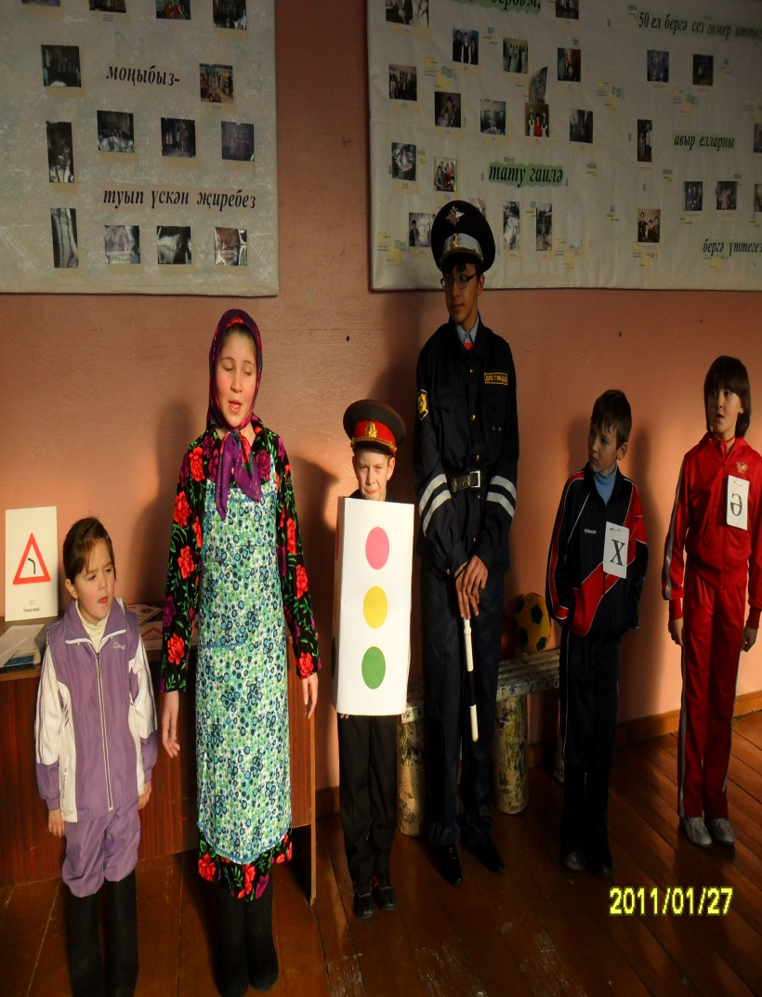
Юл хәрәкәте хезмәткәре: - Балалар, сез дә тыңлагыз: машинаны бик тиз генә туктатып булмый. Шуңа күрә җәяүлеләр дә юл йөрү кагыйдәләрен белергә тиеш. Ягез әле бергәләп кагыйдәләрне искә төшерик.
Балаларның кулларында юл билгеләре, алар билгеле бер көйгә җырлыйлар.
Юл йөрү кагыйдәләрен
Һәрбер кеше дә белсен:
Җәяүлеләр тротуарның
Тик уң ягыннан йөрсен.

Җәяүлеләр юлы аша
Чыгыгыз каршы якка.
“ Зебра” сызыклары кебек
Буялган ул юл акка.

Юлны аркылы чыкканда,
Башта кара сул якка.
Ә аннары онытма син
Күз салырга уң якка.

Хәрәкәт күп урамнарда,
Ялгызың гына йөрмә.
Кызыл ут янып торганда,
Каршы якка йөгермә!

Бу билгегә карасаң,
Сөенә авырулар.
Димәк, якында гына
Ярдәм күрсәтүче бар.

Бу билгене күрсәләр,
Шоферлар уйланалар.
Димәк, тиздән мәктәп бар,
Игътибарга алалар.

Юл хәрәкәте хезмәткәре: - Балалар , әле тагын бер – берегезгә игътибарлы, ихтирамлы да булырга һәм “ юл кемнеке?” дип бәхәсләшмәскә кирәк.
1 нче бала:
Машина : тү – тү – түт , - ди,
Бу бит безнең юлыбыз.
Без бик – бик ашыгабыз,
Сез читтәрәк торыгыз.

2 нче бала:
Әтәч каршы:” Юлның , - ди ул, -
Буе гына сезнеке.
Теге якка чыгар өчен
Аркылысы – безнеке!”

Кикрикүк яклы кыйгаклар,
Кыйгак яклы бак- баклар.
Килеп җиткәннәр һау –һаулар,
Ияргәннәр мияулар.

3 нче бала:
“ Аркылысы – безнеке!” – дип,
Тик бер сүзне беләләр.
Аркылыга , буйга,- диеп,

Уртак юлны бүләләр...
Узу да юк , чыгу да юк,
Машиналар тукталды.
Шоферлары җиргә төште,
Бары бергә буталды.

4 нче бала:
“Инде ни хәл итик”,- диеп,
Калды бар да борчуга.
Светофор абзый килде,
Түзәлмичә чыр –чуга.
Кызыл күзгә карау белән
Машиналар аңлады:
Кош – корт яшел күз ягына
Чыкканчы кузгалмады.

5 нче бала:
Инде юлны бүлешмибез,
Булса да ул бер генә.
Тизрәк йөреп була икән,
Юл бирсәң бер – береңә.

Әби: - И , балалар, шәһәрегездә үзегез генә торыгыз. Менә мин монда оныкларыма күз – колак булырга гына дип килдем. Ә бит яшел утлы светофор безнең авылда да бар:

Урамдагы яшел чирәм
Светофор кебек анда.
Нәкъ светофор шикелле
Чакыра безне алга!.
Шунысы әйбәт, ул бер дә
Кирегә бормый безне
Шуңа авыл урамында
Йөрисе килеп тора
Анда берни дә булмасын
Һәммәбез белеп тора.

1 нче бала:
Авылда рәхәт, ә менә шәһәрдә куркыныч. Кышын әти миңа роликлы тимераяк алып кайткан иде, ә мин, кагыйдәне белмичә, урамга, олы юлга чыктым. Чак кына үземне машина бәреп китмәде, бу миңа зур сабак булды. Шуннан бирле малайларны да: “ Юлда шумагыз!” – дип кисәтәм.

2нче бала: - Әйе , юлда транспорт йөри, ә без, шаяннар, шунда ук уйныйбыз, кыен хәлдә калырбыз дип һич уйламыйбыз.
3 нче бала: - Карагыз әле, , карагыз! Минем көчегем Акбай юлга таба чаба, машина дими, юлга йөгерә. Ах, көчегем тапталды, койрыксыз калды. Юл йөрү кагыйдәсен бозу бер дә
юньлегә илтми шул. (“Мактанчык үрдәк” җыры башкарыла. В.Агапов көе һәм сүзләре.)
Онык:
- Әйе , әбекәй, без бүген күпне күрдек, күпне белдек. Инде юл йөргәндә сак булыйк!
Алып баручы:
Юл билгеләре безгә
Бик күп нәрсә әйтәләр.
Кирәк чакта боералар,
Кирәктә кисәтәләр.

Һәлакәтләр булмасын дип,
Телидер һәрбер йөрәк.
Шуңа күрә дә йөргәндә
Бик сак булырга кирәк.

Юл хәрәкәте хезмәткәре:
Ә мин ЮХИДИ хезмәткәре-
Сакта торам.
Балакайлар , булсын сезгә-
Яшел ут , яшел урам!
- Балалар, сезнең шофер буласыгыз киләме?
- Яхшы шофер булу өчен ни эшләргә кирәк. ?
Балалар: - Юл кагыйдәләрен яхшылап өйрәнергә, хезмәтне яратып үсәргә кирәк.
( “ Шофер буласым килә “ җыры . Э. Шәрифуллина сүзләре, Л. Батыр - Болгари көе ).
Алып баручы: - Без әле бүген сезнең белән велосипедчының хәрәкәтен көйләүче юл билгеләре белән дә танышырбыз.
Эченә велосипед рәсеме төшерелгән, чикләре кызыл белән әйләндереп алынган ак түгәрәк ( рәсеме күрсәтелә). Бу нинди билге?
Укучылар : Кызыл белән әйләндереп алынган ак түгәрәк тыю билгесе, шуңа күрә бу билге “ Велосипедта йөрү тыела” дигәнне аңлата.

Табышмаклар әйтелә.
1.Ике аяклы үгез, 2.Ике аяклы арба,
Маңгаенда куш мөгез. Атсыз да алга чаба. (Велосипед)

Алып баручы:
- Нинди төр велосипедлар була?
-Балалар , яшүсмерләр һәм олылар өчен велосипедлар була.
- Тагын нинди төр велосипедлар беләсез?

-Йөк велосипедлары бар, алар берничә дистә кг авырлыктагы йөкне ташырга мөмкин.
- Мондый велосипедларны почта тарату өчен кулланырга уңайлы.
-Спорт ярышларында җиңел һәм ныклы велосипедларны кулланалар.
- Кайбер спорт велосипедларының тизлеге 100 км / сәг хәтле җитә.

Кайбер урыннарда велосипедчылар өчен махсус юллар булырга мөмкин. Бу юлларга “ Велосипедчы юлы “ дигән юл билгесе куела.
- Балалар ! Әгәр велосипед юлы машина юлы белән кисешсә, велосипедчы үз – үзен ничек тотарга тиеш?
- Велосипед юлының транспорт юлы белән кисешә торган урыны ак квадрат белән билгеләнгән булырга мөмкин ( рәсем күрсәтелә ).
- Бу юллар кисешкән урында велосипедлар өчен махсус светофорлар куелган булырга мөмкин ( рәсем күрсәтелә).
- Әгәр юл аркылы чыгу урынында светофор булса, бу юл аркылы чыгу урыннары көйләнгән дип, ә светофорлар булмаса көйләнмәгән юл аркылы чыгу урыны дип атала.

Җәяүлеләр юл аркылы чыгу урыны көйләнмәгән урыннарда нинди кагыйдәләрне үтәргә тиеш булсалар, велосипедчылар да шул кагыйдәләрне үтәргә тиешләр.
- Хәзерге вакытта хәтта җиңел машинага да җайлы гына кереп урнашучы велосипедлар бар. Бу җыелма велосипедлар. Берничә секунд эчендә аларны 2 өлешкә таркатырга һәм шул ук тизлек белән кире җыярга мөмкин. (Кагыйдәләрне бозмыйча велосипедларда йөрү).

Әби: - Балакайларым, барысы өчен дә рәхмәт сезгә. Исән – имин йөрегез, әти – әниләрегезгә борчу китермәгез, олыларның сүзен тыңлагыз. Сак булыгыз!

Алып баручы: - Кадерле балалар! Шуның белән кичәбез тәмам. Сезгә исәнлек – саулык, хәвефсез юллар телим. Бәхетле булыгыз. Юл хәрәкәте кагыйдәләрен бозмагыз, аларны сез һәрчак исегездә тотыгыз.

